

微博系统

软件测试项目 性能测试文档

1751324 贺思奇

1752079 尤 皓

1551531 吴国栋

1652657 刘 寅

# 目录

1. 目录 1

2. 测试环境 2

2.1 服务器端 2

2.2 测试端 2

3. PageSpeed测试 2

3.1 Content size by content type 3

3.2 Requests by content type 3

4. 系统响应时间测试 4

5. Transaction测试 4

6. 并发测试 5

7. 压力测试 6

7.1 登录页面 6

7.2 Login&Blog 7

7.3 Square 7

# 测试环境

## 服务器端

阿里云ES2服务器

软件环境：

MySQL 5.6.48

Redis 6.0.5

PM2管理器 4.2.3

Nginx 1.18.0 反向代理

## 测试端

Pingdom

Postman

# PageSpeed测试

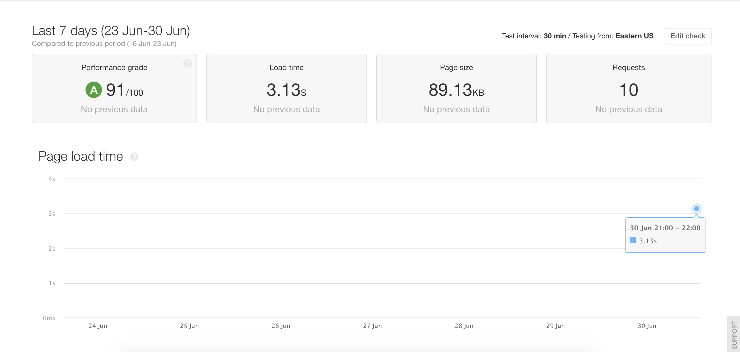

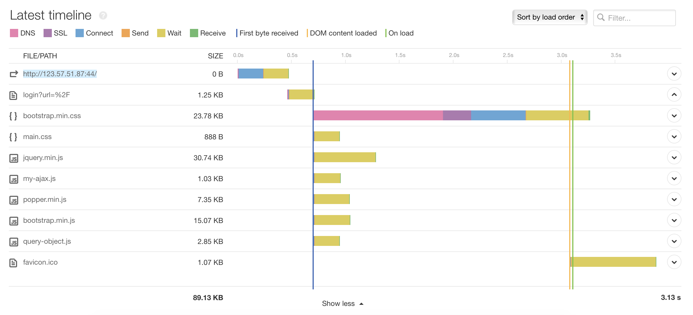

## Content size by content type

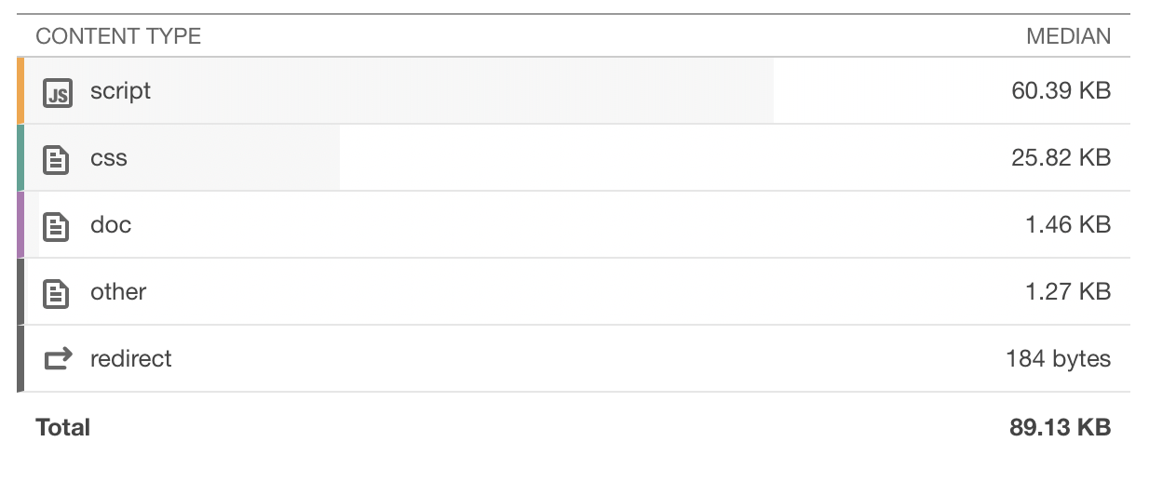

## Requests by content type

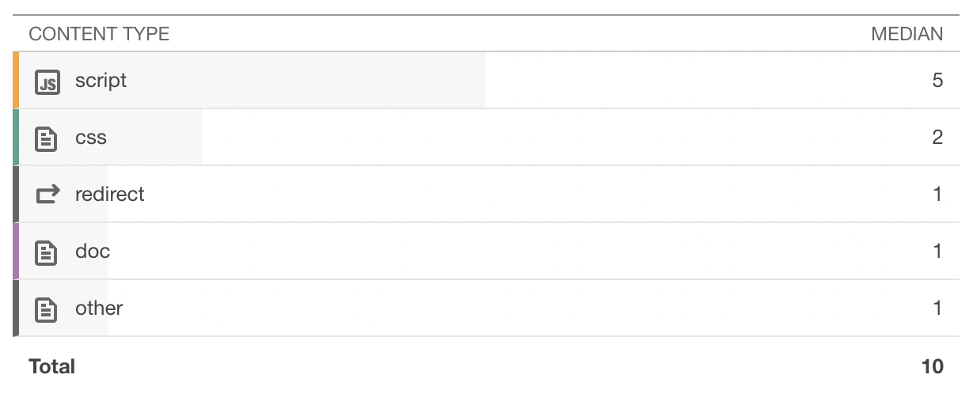

# 系统响应时间测试

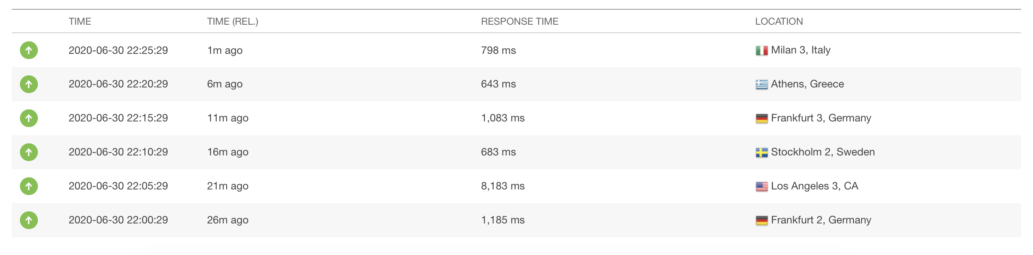

# Transaction测试

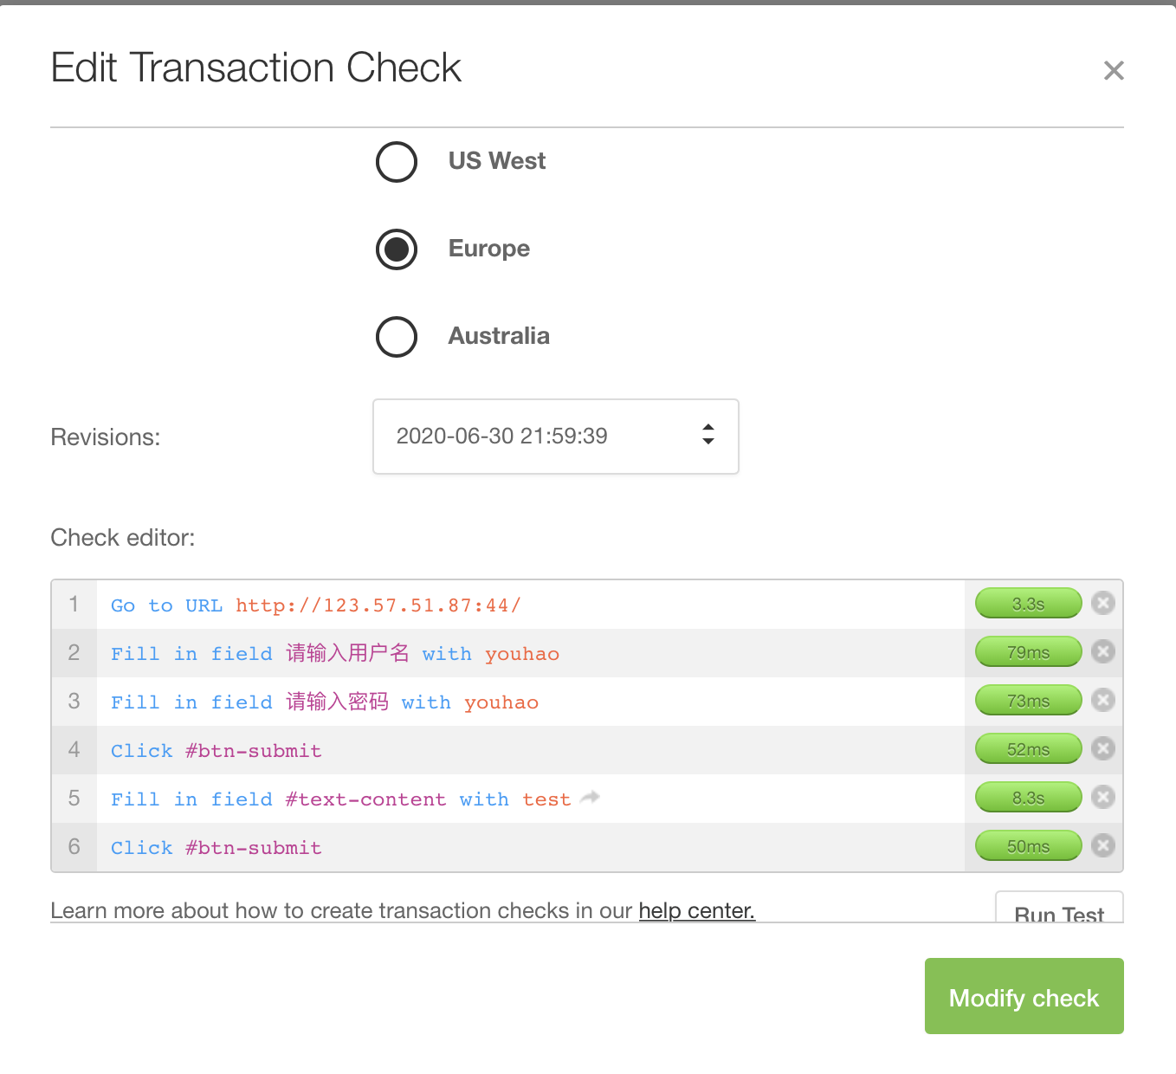

# 并发测试

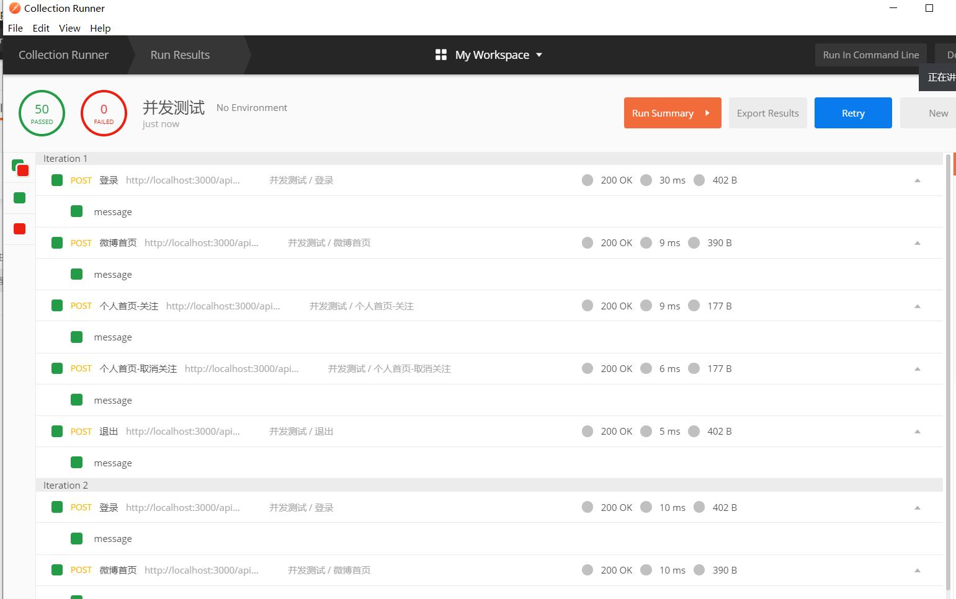

"name": "登录"+9.9ms

"name": "微博首页"+10ms

"name": "个人首页-关注"11.1ms

"name": "个人首页-取消关注"8ms

"name": "退出"+4.6ms

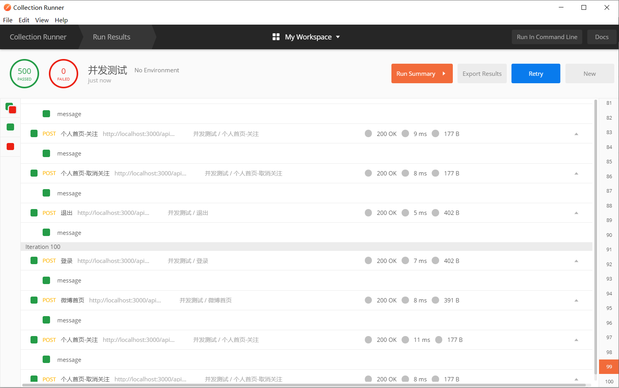

登录8.15ms

微博首页9.73ms

个人首页-关注9.62ms

个人首页-取消关注8.89ms

退出5.33ms

# 压力测试

## 登录页面

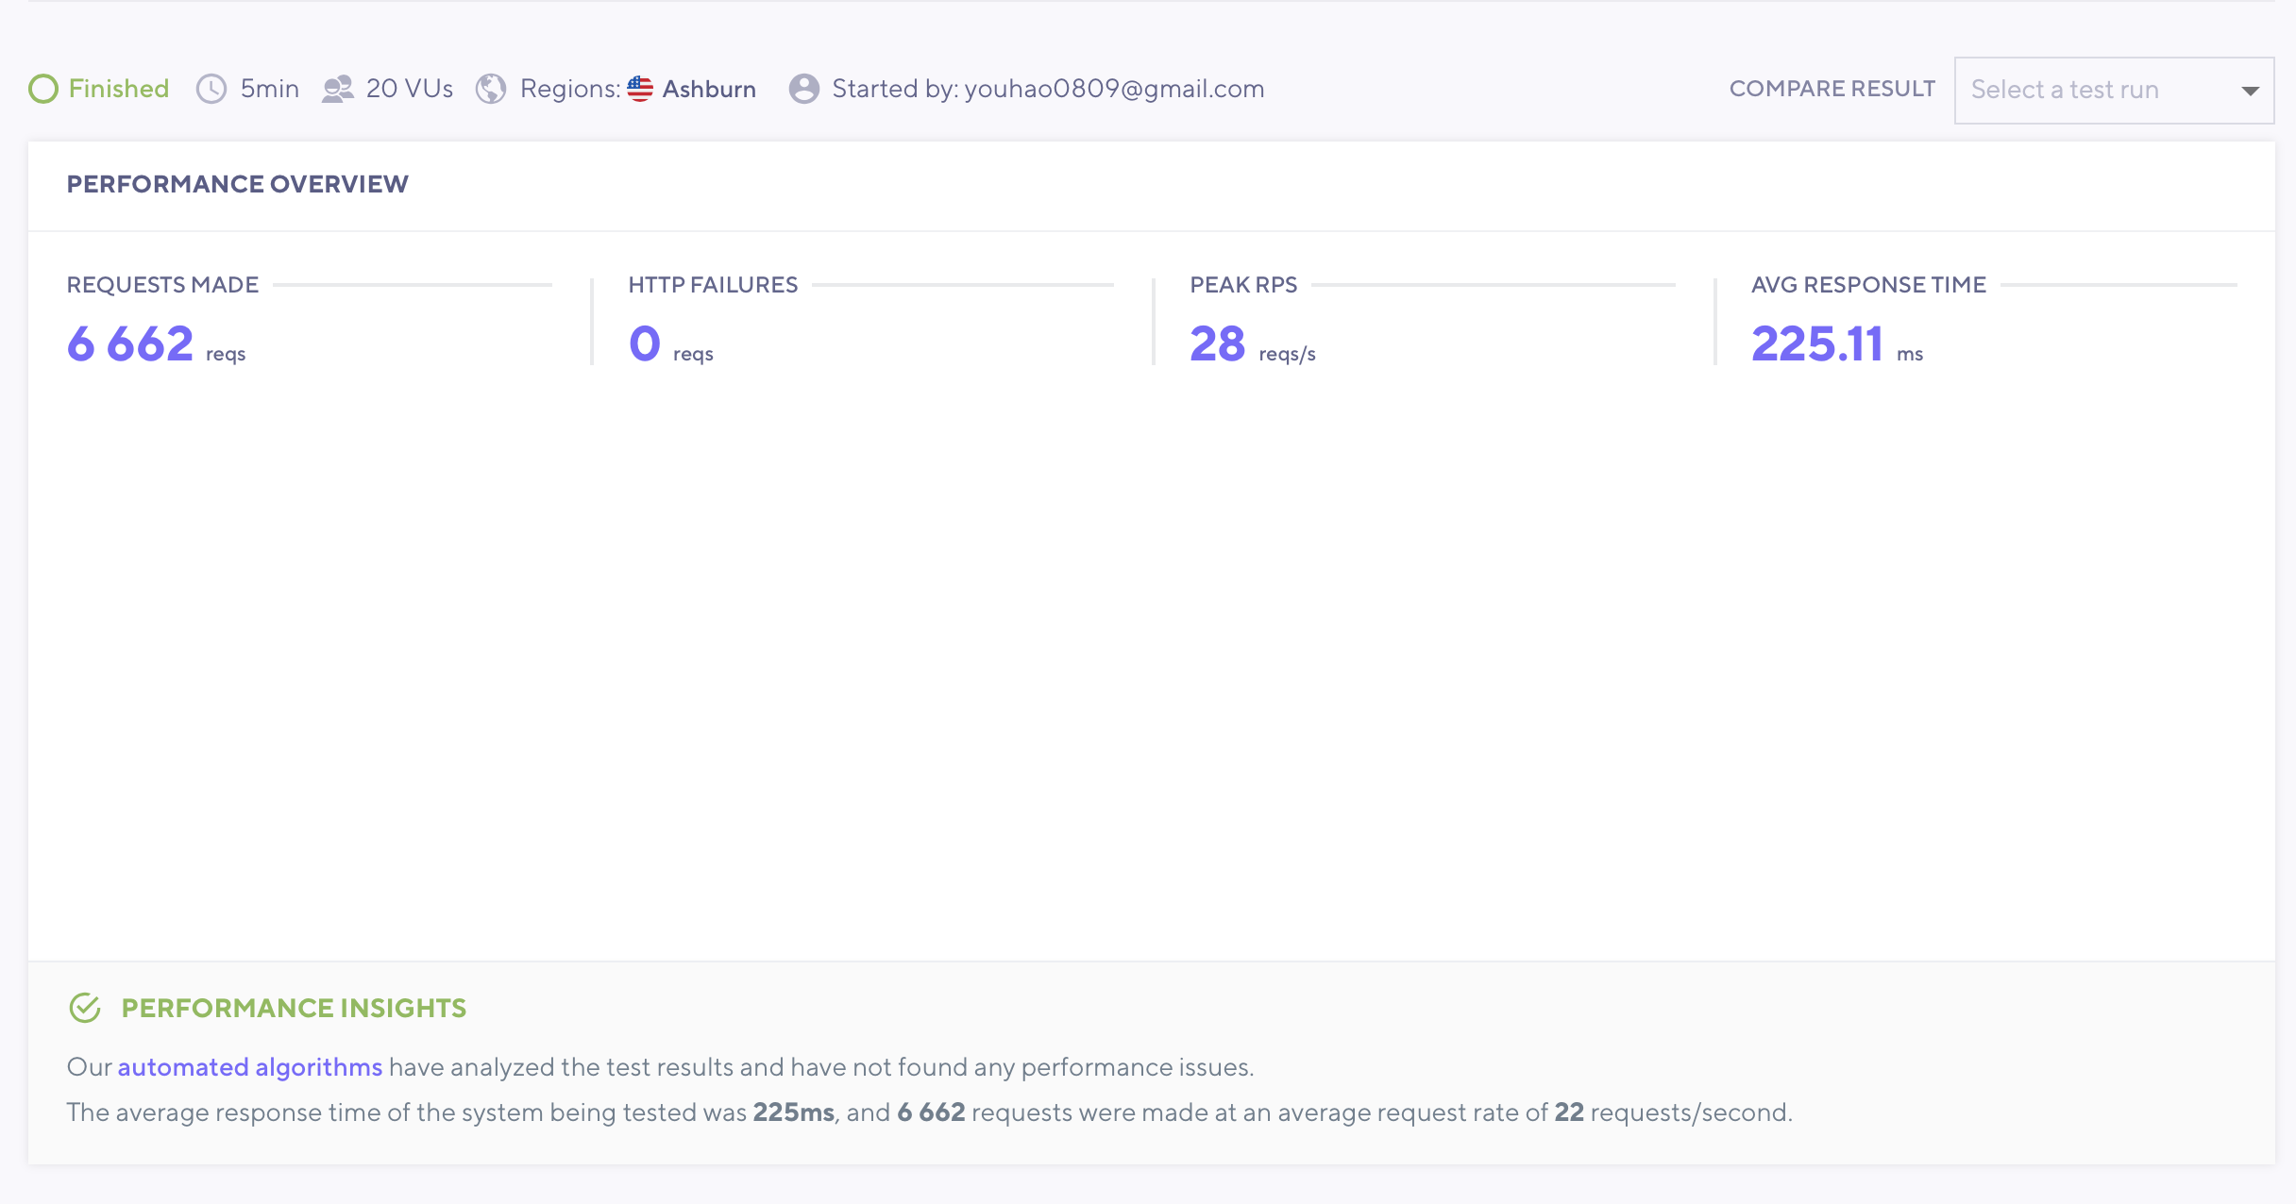

## Login&Blog

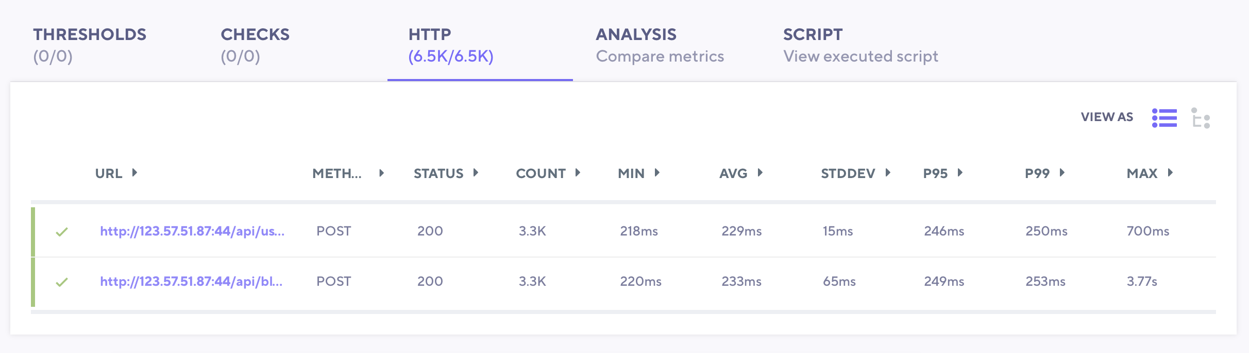

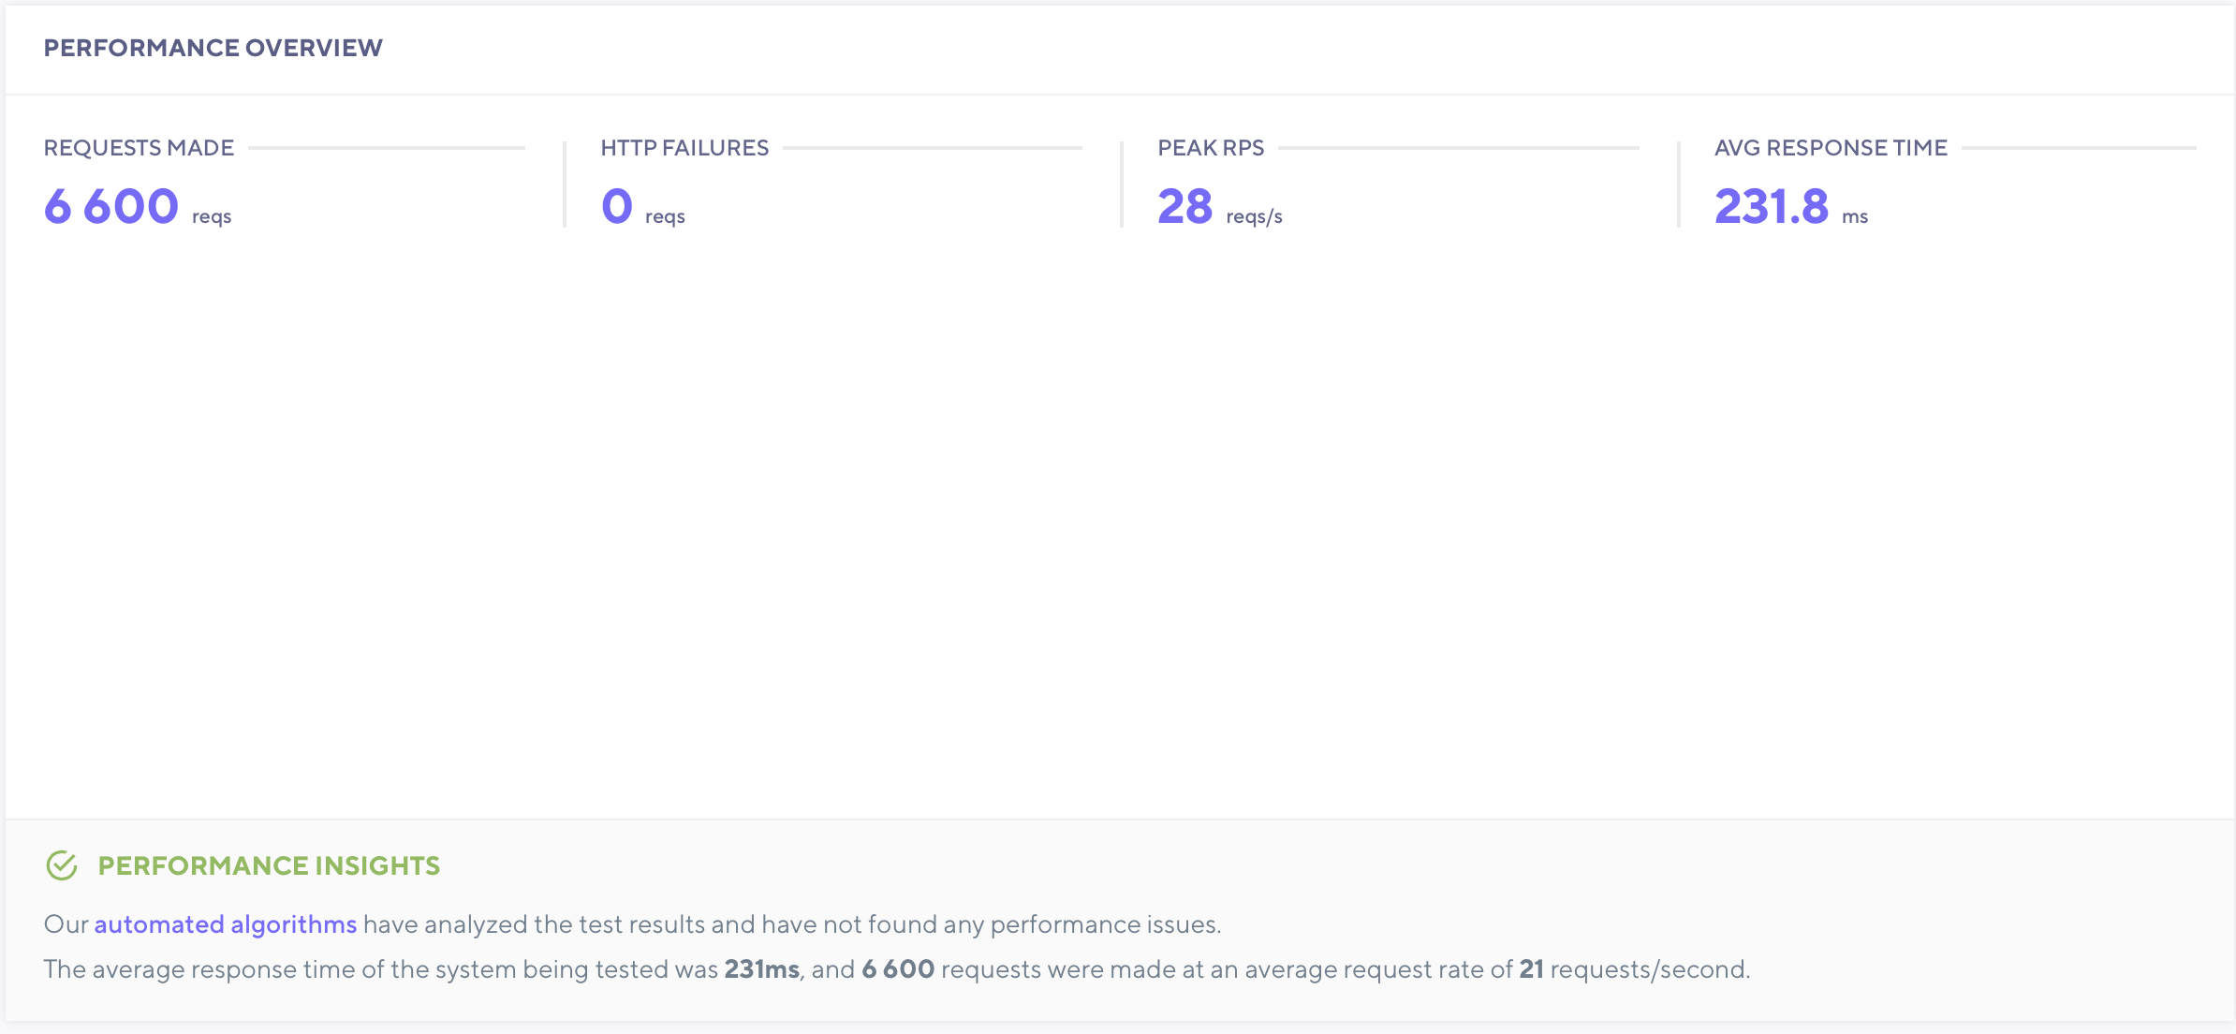

## Square

